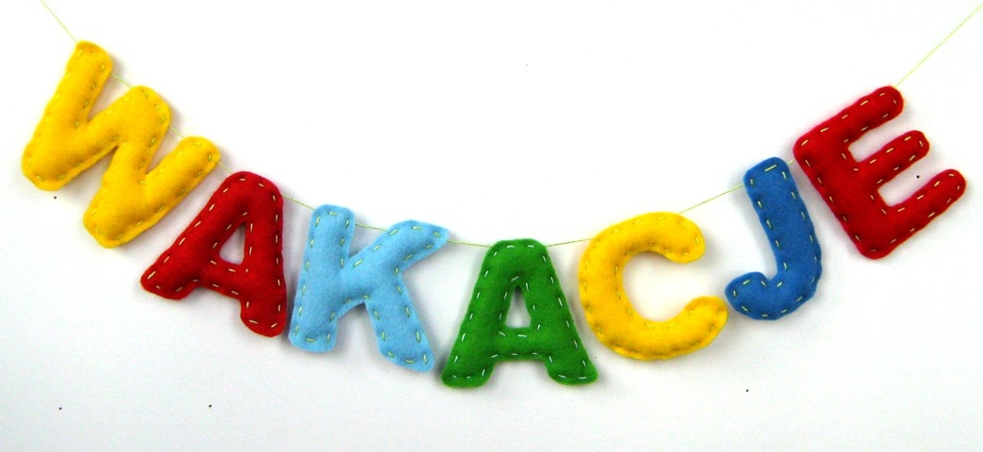

**Wakacje 2020 będą inne niż zwykle, bo wszyscy, łącznie z dziećmi, musimy nauczyć się nowych zasad bezpieczeństwa i wyrobić sobie nawyki, które pomogą nam ochronić się przed koronawirusem.**

**WHO radzi, jak nie zarazić się koronawirusem w podróży:**

* zachowuj odstęp co najmniej 1,5 metra od innych osób, a na wszelki wypadek zawsze miej pod ręką [maseczkę dla siebie i dziecka](https://mamotoja.pl/jakie-maseczki-dla-dzieci-wybrac-i-kiedy-je-zakladac,choroby-malego-dziecka-artykul,28918,r1p1.html) (uwaga, na lotniskach, na terenie terminali, oraz w samolotach i pociągach noszenie maseczek jest obowiązkowe)
* unikaj kontaktu z osobami, które kaszlą albo mają gorączkę
* często myj ręce wodą z mydłem albo przemywaj [płynem na bazie alkoholu](https://mamotoja.pl/plyn-do-dezynfekcji-rak,aktualnosci-artykul,28527,r1p1.html)
* nie dotykaj oczu, ust ani nosa
* uczul dziecko, by nie dotykało maseczki ochronnej, a po jej zdjęciu umyjcie ręce (maseczkę jednorazową trzeba od razu wyrzucić!)
* unikaj płacenia gotówką, używaj karty, kupuj bilety online

**W hotelu i pensjonacie:**

* zapoznaj się z plakatami informacyjnymi na temat objawów koronawirusa
* zdezynfekuj ręce płynem do dezynfekcji, który musi znajdować się w recepcji każdego hotelu
* zachowuj odstęp 1,5 metra od innych turystów (pomogą w tym linie narysowane na podłogach)
* jeśli musisz skorzystać z windy, poczekaj, aż będzie pusta (nie wchodź do niej razem z obcymi osobami), w miarę możliwości korzystaj ze schodów
* unikaj dużych skupisk ludzi oraz miejsc, w których mogą gromadzić się dzieci (sale zabaw, place zabaw, wesołe miasteczka)

**Na basenie i w restauracji:**

* w przestrzeniach wspólnych (na basenie, w restauracji, w spa) zachowuj odstęp 1,5 metra od innych ludzi, a jeżeli to niemożliwe, załóż sobie i dziecku maseczkę ochronną (stoliki muszą być oddalone od siebie o 2 m)
* sprawdź, czy hotel oferuje możliwość spożywania wykupionych posiłków w pokoju

**Na plaży:**   
Zatłoczone plaże odchodzą w niepamięć. [Nad morzem także trzeba zachowywać dystans](https://mamotoja.pl/co-nas-czeka-na-plazy-zasady-bezpiecznego-plazowania-w-czasie-pandemii,wakacje-z-dzieckiem-artykul,29285,r1p1.html), a poszczególne kraje i turystyczne kurorty rozważają wprowadzenie różnych zasad korzystania z kąpielisk. Najprawdopodobniej w zachowaniu co najmniej 1,5-metrowego odstępu od innych plażowiczów pomogą:

* ograniczenie co do liczby osób, które mogą jednocześnie przebywać na plaży
* specjalnie wydzielone sektory
* patrole i system monitoringu

